RHEINISCHE FACHHOCHSCHULE KÖLN

University of Applied Sciences

Fachbereich: Wirtschaft & Recht

Studiengang: Wirtschaftsinformatik (B.Sc.)



**Gruppenarbeit im Fach Web Development**

Konzeptionierung und Implementierung einer Web

Anwendung, die das Erstellen und Bearbeiten von .MAP Files ermöglicht

Vorgelegt von: Lars Baum, Joshua Gregor, Severin Metternich, Moritz Schoppe

1. Prüfer: Dr.-Ing. Thomas Barth

Sommersemester 2022

Inhaltsverzeichnis

1 Motivation und Zweck der Anwendung 3

1.1 Einleitung 3

1.2 Motivation und Zweck 3

2 Struktur der Anwendung 5

2.1 Verbindung der PHP-Seiten untereinander 6

2.1.1 Database 6

2.1.2 MapFileHandler 6

2.1.3 ServiceConverter 6

2.1.4 ServiceHandler 6

3 Datenmodell 7

4 Implementierung 8

4.1 JavaScript und PHP 8

4.2 AJAX 8

5 Fazit und Programmübergabe 9

# Motivation und Zweck der Anwendung

## Einleitung

Ziel dieses Projekts ist es, das Erstellen und Bearbeiten eines Kartendienstes, mittels einer Webanwendung zu ermöglichen. Auftraggeber für dieses Projekt ist die Stadt Köln, genauer Frau XXX die beim XXX tätig ist.

## Motivation und Zweck

Die Stadt Köln nutzt aktuell einen Kartendienst, dessen Karten sich im .MAP File Dateiformat befinden. Mitarbeiter verschiedenster Abteilungen benötigen diese Dateien, um ihre tägliche Arbeit durchführen zu können. Jeder Mitarbeiter kann sich einen individuelle Kartendienst anlegen lassen, um zum Beispiel verschiedene markante Punkte, die seine Arbeit betreffen markieren zu können. Hierbei handelt es sich beispielsweise um die Standorte aller, in der Stadt vorhandenen Hydraten. Mit einer solchen Karte kann der betreffende Mitarbeiter dann berechnen, welche Schlauchlänge die Feuerwehr benötigt, um eine bestimmte Adresse zu erreichen und letztendlich mit Löschwasser versorgen zu können.

Um sich aktuell einen solchen Kartendienst erstellen zu lassen muss der einzelne Mitarbeiter seine Anforderungen in einer E-Mail formulieren und an die Person versenden, die die Kartendienste erstellt. Dieser Workflow ist umständlich und kann unter Umständen einige Fehlerquellen beinhalten. Zum einen in hier die händische Übertragung der Anforderungen aus der E-Mail in den Kartendienst zu nennen. Hierbei kann es zu Rechtschreibfehlern kommen, die den Kartendienst unbrauchbar machen. Zum anderen gibt es in der gesamten Verwaltung der Stadt Köln nur eine Person, die über das Knowhow verfügt Kartendienstes erstellen zu können. Diese Person stellt einen Single Point of failure da. Unter diesem Begriff versteht man eine Funktion, für die es keinen Ersatz gibt. Würde also die Person, die in der Verwaltung der Stadt Köln für das Erstellen der Kartendienste zuständig ist, ausfallen, so wäre eine Erstellung dieser nicht mehr möglich. Die einzelnen Mitarbeiter, die mit dem Kartendienst arbeiten, verfügen nicht über die Mittel und das Fachwissen, ihre Kartendienste in einem solchen Fall selbst zu erstellen. Somit würden alle Prozesse, die auf dem vorhanden sein eines spezifischen Kartendienstes basieren zum Erliegen kommen. In letzter Konsequenz verliert somit nicht nur die Stadt Köln, sondern auch ihre Kunde, wie zum Beispiel Bauherren, Geld und Zeit.

Um dieses Problem möglichst nicht entstehen zu lassen, wird das aktuelle Projekt durchgeführt. Mit der, im aktuellen Projekt entwickelte Webanwendung, soll es jedem User der einen Kartendienst für seine Tätigkeit benötigt, möglich sein diesen selbst zu erstellen. Infolgedessen fällt der oben genannte Workflow, der noch an das händische Verfassen einer E-Mail gebunden war, weg. Rechtschreibfehler bei der Übertragung von Anforderungen aus der E-Mail in den Kartendienst werden unterbunden. Auch der bereits genannte Single Point of failure wird durch unser Projekt beseitigt. Von nun an liegt die Verantwortung für das Erstellen des Kartendienstes bei dem Mitarbeiter, der den Kartendienst für seine jeweilige Tätigkeit benötig. Dieser neue Prozess spart zudem Zeit. Um bei dem Beispiel des Bauherrn zu bleiben, bekommt dieser in Zukunft eine schnellere Antwort auf seine Anfrage und kann so sein Bauprojekt beschleunigen, was letztendlich auch mit einer Reduktion der Kosten einher geht.

In der untenstehenden Abbildung 1 ist der alte, aktuelle Prozess, zur Erstellung eines Kartendienstes, als ereignisgesteuerte Prozesskette (EPK) dargestellt. Das EPK besteht aus Ereignissen (rot), ausführenden Mitarbeitern (gelb) und Funktionen (grün). Diese sind durch Pfeile und Linien (schwarz) verbunden. Die Pfeile stellen den Kontrollfluss dar. Die Linien ordnen einer Funktion den ausführenden Mitarbeiter zu.

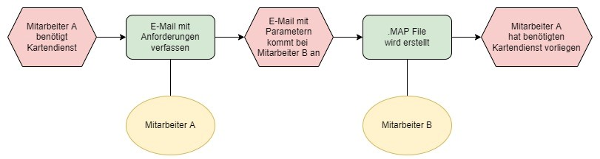

Abbildung 1: EPK Ist-Zustand

Abbildung 2 zeigt den neuen zukünftigen Prozess, zur Erstellung eines Kartendienstes, in Form einer EPK. Deutlich zu erkennen ist der reduzierte Aufwand in Form der geringeren Anzahl an Ereignissen und Funktionen.

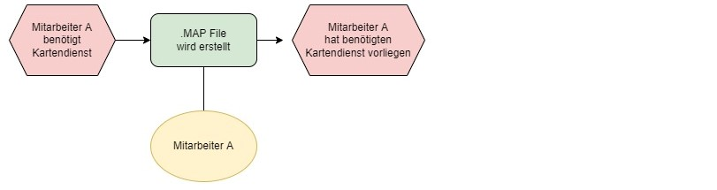

Abbildung 2: EPK Soll-Zustand

# Struktur der Anwendung

Im Folgenden wird die Struktur der Anwendung graphisch dargestellt.

Die Abbildung 3 zeigt die erstellte Infrastruktur komplett. Zum einen ist hier der obere Teil mit dem Map Server Backend zu nennen. Hier werden die einzelnen .MAP Files verwaltet. Zudem wird hier die Map Server Webseite zum Anzeigen der .MAP Files erzeugt. Im unteren Teil, dem Map Manger backend werden die .MAP Files verwaltet und abgespeichert. Hier wird auch die Map Manager Web App zum bearbeiten der .MAP Files bereitgestellt.

Abbildung 3: Grafische Darstellung der Infrastruktur

## Verbindung der PHP-Seiten untereinander

Nachfolgend werden die einzelnen PHP-Seiten aufgezeigt und deren Verbindungen zueinander beschreiben. HTML-Seiten sind in unserem Projekt nicht verwendet worden, da es in jeder Datei bestimmte Funktionalitäten gab, die PHP erfordert haben.

### Database

In der Datei Database.php wird die Verbindung zur SQL Datenbank hergestellt.

### MapFileHandler

### ServiceConverter

### ServiceHandler

### Login

### Register

### Edit

### EditLayer

### Home

### Group

### OGCService

### User

# Datenmodell

## UML Diagramm

Das Datenmodell wurde mithilfe der Unified Modeling Language (UML) als Klassendiagramm realisiert. Dieses UML zeigt die XXX der Webanwendung und deren Beziehungen untereinander.

# Implementierung

## JavaScript und PHP

## AJAX

# Fazit und Programmübergabe

Die Projektierte Webanwendung wurde in der zur Verfügung stehenden Zeit projektiert und implementiert. Durch einen zeitigen Start, innerhalb des zur Verfügung stehenden Zeitraums, wurde sichergestellt, dass bei etwaigen Schwierigkeiten eine pünktliche Abgabe nicht gefährdet wurde.

Als Projektgruppe haben wir durch wöchentliche Treffen einen allumfassenden Informationsaustausch sichergestellt. In diesen Treffen wurden die Fortschritte der einzelnen Gruppenmitglieder besprochen, verglichen und wenn nötig, wurde untereinander geholfen. Schlussendlich wird das Projekt am 11.07.2022 dem 1. Prüfer: Dr.-Ing. Thomas Barth vorgestellt. In Zukunft soll die entwickelte Webanwendung bei der Stadt Köln in den produktiven Einsatz gebracht werden. Durch diese Dokumentation wird sichergestellt, dass die Webanwendung im weitern weiterentwickelt und supportet werden kann.